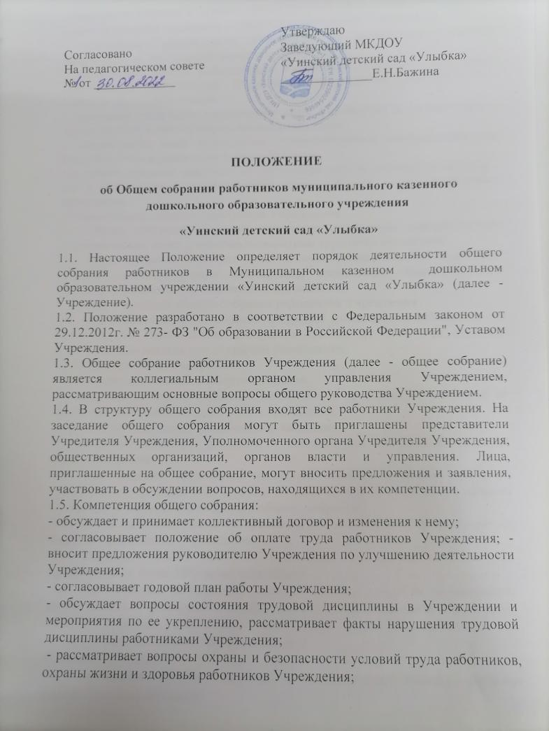

- определяет порядок и условия предоставления прав, социальных гарантий и мер социальной поддержки в пределах компетенции Учреждения;
- заслушивает руководителя Учреждения о расходовании доходов, полученных от приносящей доход деятельности;
- заслушивает отчеты руководителя Учреждения о работе Учреждения, заместителей руководителя Учреждения, председателя педагогического совета и других работников;
- принимает локальные нормативные акты Учреждения в соответствии с компетенцией и действующим законодательством;
- осуществляет иные полномочия, предусмотренные законодательством Российской Федерации и настоящим Уставом.
1.6. Общее собрание действует на постоянной основе, собирается не реже 2 раз в год. В случае необходимости общее собрание может проводиться внепланово.
2. Цели общего собрания работников Учреждения
2.1. Общее собрание трудового коллектива содействует осуществлению управленческих начал, развитию инициативы трудового коллектива.
2.2. Общее собрание реализует право на самостоятельность ДОУ в решении вопросов, способствующих оптимальной организации образовательного процесса и финансово хозяйственной деятельности.
3. Состав и функции общего собрания работников Учреждения
3.1. Для ведения общего собрания открытым голосованием избирается его председатель. Председатель избирается сроком на один год простым большинством голосов при открытом голосовании.
Председатель общего собрания:
- организует деятельность общего собрания;
- информирует членов трудового коллектива о предстоящем заседании не менее чем за 10 рабочих дней до его проведения;
- организует подготовку и проведение заседания;
- определяет повестку заседания; - контролирует выполнение решений общего собрания.
3.2. Для ведения протоколов заседаний общего собрания открытым голосованием на один год простым большинством голосов при открытом голосовании выбирается секретарь общего собрания.
3.3. Общее собрание считается правомочным, если на нем присутствует не менее 2/3 работников Учреждения.
3.4. Решения общего собрания считаются принятыми, если за них проголосовало более 50% присутствующих.
3.5. Организацию выполнения решений общего собрания осуществляет руководитель Учреждения и ответственные лица, указанные в протоколе общего собрания. Результаты выполнения решения сообщаются на последующих заседаниях общего собрания.
4. Делопроизводство
4.1. Протоколы общего собрания в обязательном порядке содержат следующую информацию:
- о времени проведения общего собрания;
- об общем количестве участников общего собрания Учреждения на дату проведения общего собрания и о количестве принявших участие в голосовании на общем собрании;
- о вопросах, поставленных на голосование и итогах голосования по каждому;
- о решениях, принятых на общем собрании;
- другие сведения, которые в соответствии с решением общего собрания подлежат отражению в протоколе общего собрания.
4.2. Протоколы подписываются председателем и секретарем общего собрания.
4.3. Документация общего собрания выделяется в отдельное делопроизводство, хранится в соответствии с требованиями к делопроизводству и архивному делу.

